Отчет по лабораторной работе №3

Операционные системы

Марцев Аркадий

Содержание

# 1 Цель работы

Научиться оформлять отчёты с помощью легковесного языка разметки Markdown.

# 2 Задание

* Сделайте отчёт по предыдущей лабораторной работе в формате Markdown.
* В качестве отчёта просьба предоставить отчёты в 3 форматах: pdf, docx и md (в архиве, поскольку он должен содержать скриншоты, Makefile и т.д.)

# 3 Выполнение лабораторной работы

Переходим в папку report в репозитории нашего учебного курса, там находится документ report.md, при помощи графического интерфейса или командной строки открываем его и начинаем заполнять.

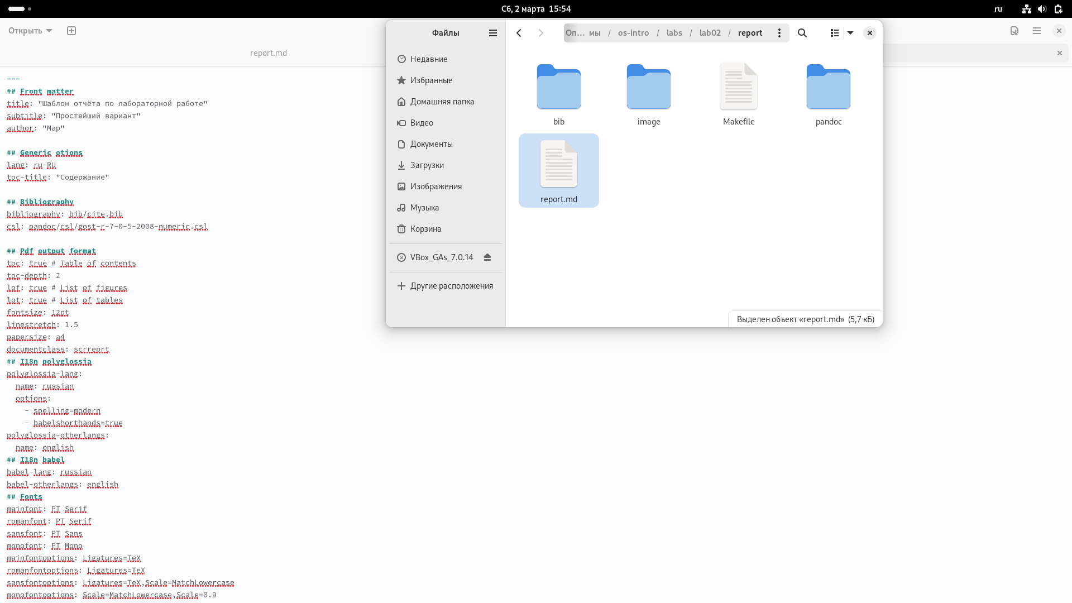

Рис. 1: открываем report.md

Заполняем наш отчет соблюдая структуру этого языка разметки и используя его функционал.

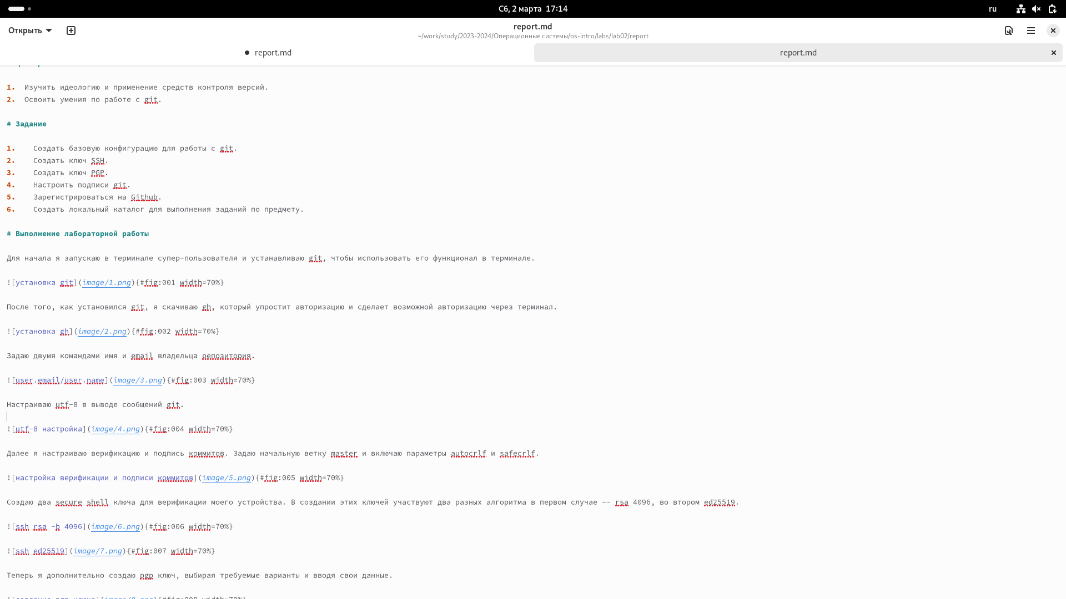

Рис. 2: заполняем отчет

Обязательно подгружаем все фото на которые мы ссылались в отчете в папку images, иначе команда make сделает отчет неправильно.

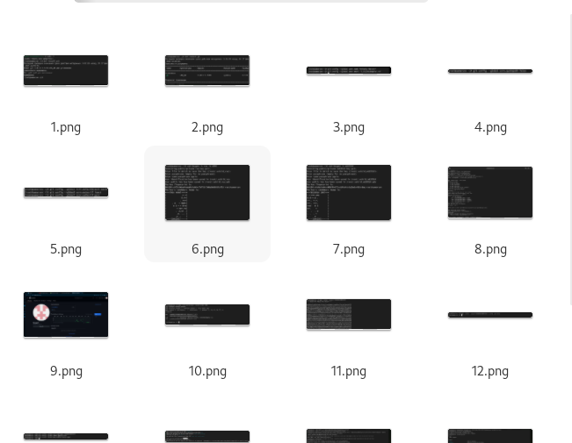

Рис. 3: подгружаем фото в папку images

Находясь в папке с отчетом прописываем команду make, ждем компиляции и получаем отчет в 3-х форматах.

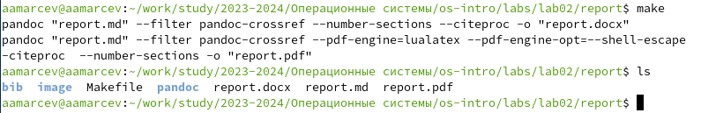

Рис. 4: команда make

# 4 Выводы

В ходе этой лабораторной работы мы научились пользоваться языком разметки markdown и командой make для создания отчетов.

# Список литературы